研修案内（表面）

**社会福祉施設における防災対策講座**

参加無料

**【福祉避難所の理解】**

災害時に社会福祉施設に求められる福祉避難所としての役割等を理解し、各施設において率先して備えができることを目標に開催します。

この研修を通じ、いざというときに備えた知識を高めていただけるよう、是非ご参加ください。

■日時■

　令和２年１１月２０日（金曜日）１３時００分～１６時３０分（受付１２時３０分～）

**申込期限：１１月１６日（月曜日）**

■場所■

千葉県消防学校　防災研修センター（市原市菊間７８３番地１）

※当日は、教育棟１階に入り、受付を済ませて、研修室にお集まりください。

■内容■

13:00-13:10　スケジュール等説明

13:10-13:50　講義　福祉避難所の制度等の解説及び災害時の事例と課題について

14:00-15:20　講義　福祉避難所の開設・運営について

15:30-16:20　意見交換

社会福祉施設等の現状や課題等について

（講師：一般社団法人防災教育普及協会　宮崎　賢哉氏）

16:20-16:30　研修講座の総括等

■定員・対象■

２４名（県内の社会福祉施設の管理者・防災担当者）

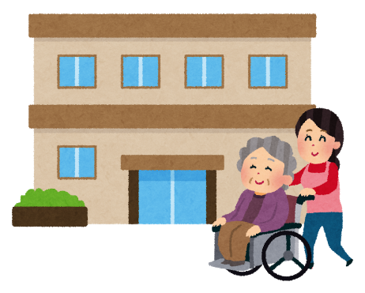

■携行品■

・筆記用具

・マスク着用

■駐車場■　有

■中止連絡■

荒天候により研修を中止する場合は、申込書に記載いただいたメールアドレスまたは電話番号に

千葉県防災研修事業受託者（(株)総合防災ソリューション）から連絡します。

■その他■

・感染症予防のため、研修への参加に当たっては、手洗い、マスクの着用を含む咳エチケットの実施、風邪のような症状があるなど、体調がすぐれない場合には参加をお控えいただくなど、ご協力を

　お願いします。

・消防学校敷地内は、禁煙です。

・消防学校教育棟１階の飲料用自販機を利用できます。研修室に飲物を持ち込む場合は、ペットボトルなど、蓋のついた容器に入ったもののみにしてください。

※ゴミ等は、各自でお持ち帰りください。

|  |
| --- |
| 主催：千葉県 |

社会福祉施設における防災対策講座【福祉避難所の理解】（令和２年１１月２０日開催）

研修案内（裏面・申込書）

申　込　書

|  |  |  |  |  |  |
| --- | --- | --- | --- | --- | --- |
| １ | 氏名・性別 | | | | 施設等の所在市町村 |
| 男・女 | | | |  |
| 施設等名 | | | | 役職等 |
|  | | | |  |
| 車両の利用 | | 電話番号 | メールアドレス | |
| 有・無 | （　　　　　　両） |  |  | |
| ２ | 氏名・性別 | | | | 施設等の所在市町村 |
| 男・女 | | | |  |
| 施設等名 | | | | 役職等 |
|  | | | |  |
| 車両の利用 | | 電話番号 | メールアドレス | |
| 有・無 | （　　　　　　両） |  |  | |

※　１１月１６日（月）までにお申し込みください。

※　申し込み多数の場合は、抽選とさせていただきます。

参加決定者には、メールまたは電話で１１月１７日（火）までに連絡します。

申込方法

上記申込書に必要事項を記入の上、電子メールまたはファックスにて送付

してください。（３名以上申し込む場合は、申込書を複数枚使用してください。）

　　■　電子メール　　chibakensyu@dpsol.co.jp

　　　　　　　　　　　研修担当　山口、長橋、鎌田

　　　　　　　　　　　（千葉県防災研修事業受託者：（株）総合防災ソリューション）

　　■　ファックス　　０４３６－６３－５４３９

　　■　問合せ先　　０４３６－６３－５４３８　防災研修センター

アクセス

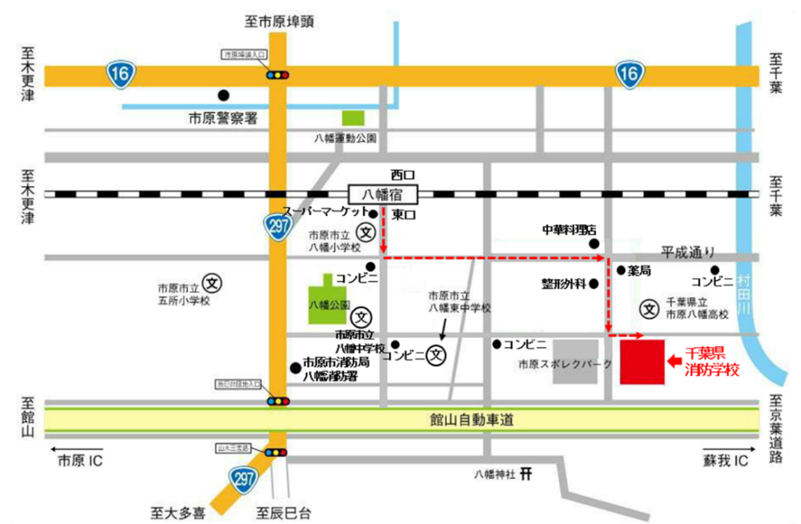

■ **公共交通機関をご利用の場合**

　鉄道：ＪＲ「八幡宿駅」東口下車

徒歩約２０分

■ **お車をご利用の場合**

蘇我ＩＣ（京葉道路）出口から約４km

市原ＩＣ（館山自動車道）出口から約７km

※　千葉県立市原八幡高等学校が

目印です。

　（市原八幡高校と館山自動車道の間に

消防学校があります。）